ПРОЕКТ
государственного учреждения культуры
“Музей народного творчества Бездежский фартушок”
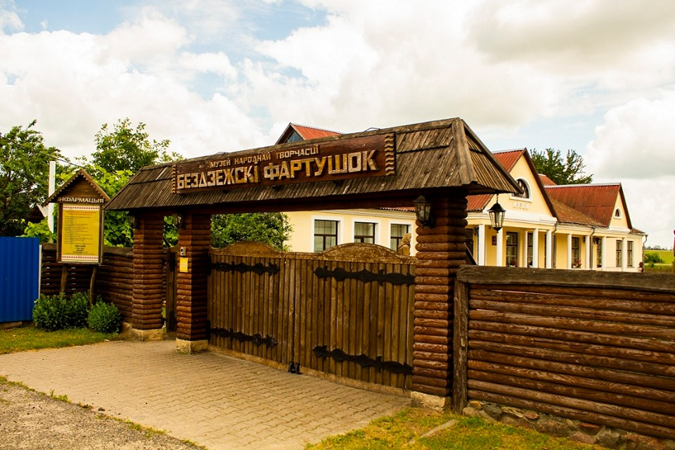

НАИМЕНОВАНИЕ ПРОЕКТА:
«СОХРАНЕНИЕ И ПОПУЛЯРИЗАЦИЯ ЦЕННОСТЕЙ ИСТОРИЧЕСКОГО НАСЛЕДИЯ БЕЗДЕЖСКОГО КРАЯ»
- Срок реализации проекта: 18 месяцев.
- Организация-заявитель: отдел культуры Дрогичинского районного исполнительного комитета.
- Цели проекта: историческое просвещение, воспитание гражданственности и патриотизма у подростающего поколения, возрождение и сохранение истории родного края через различные формы поисковой работы.
- Задачи, планируемые к выполнению в рамках реализации проекта: - создание новой экспозиции на базе музея; - привлечение внимания к проблемам сохранения истории родного края; - развитие и пропаганда внутреннего туризма; - расширение тематической структуры действующей экспозиции музея.
- Целевая группа:
- Краткое описание мероприятий в рамках проекта: - ремонт действующего здания музея; - создание постоянной экспозиции на историческую тематику края; - закупка и монтаж выставочного оборудования; - приобретение мультимедийных средств оборудования; - предусмотреть в экспозиции разделы, в которых можно легко заменять материал, что даст возможность проводить в музее разнообразные мероприятия с различными категориями посетителей; - издание каталога
- Общий объём финансирования (в долларах США)
Источник финансирования | Объём финансирования (в долларах США)
Средства донора | 45 000 $
Софинансирование

8. Место реализации проекта: Брестская область, Дрогичинский район, агр. Бездеж, улица Пионерская, дом 9.
9. Контактное лицо: Контактное лицо: директор ГУК «Музей народного творчества Бездежский фартушок», Остапович Мария Михайловна раб. тел. 8-01644-22-101, эл. почта: biezdzezh_museum@tut.by

